ПОДГОТОВКА К ПАВОДКАМ
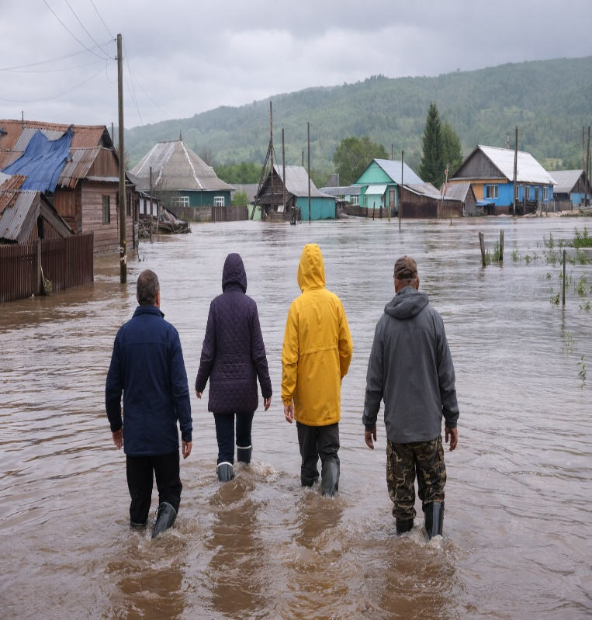
В целях предупреждения чрезвычайных ситуаций и защиты населения Дзержинско-Тасеевского муниципального округа в паводкоопасный период 2026 года, администрация округа обращает внимание на состояние жилого сектора и рекомендует гражданам быть предельно осторожными и внимательными в период наступления оттепели и начала интенсивного снеготаяния.
Что необходимо предпринять:
принять предупредительные меры - создать уплотнения в притворах дверей и окнах подвальных, цокольных и первых этажей;
очистить от мусора и снега водопропускные канавы возле дома;
закрыть вентиляционные отверстия в подвальных помещениях с целью предупреждения поступления наружных поверхностных вод;
освободить подвалы от имущества и продовольствия;
предусмотреть вывод животных и птиц из подтапливаемых помещений в безопасное место;
заготовить мостки, доски и опоры к ним для обустройства проходов к дому и надворным постройкам на подтапливаемых участках;
заранее составить перечень документов, личных вещей и имущества, необходимых в случае эвакуации;
уложить в рюкзак необходимые теплые вещи, двухсуточный запас продуктов питания и воды.
Следите за прогнозами погоды и не игнорируйте рекомендации специалистов. Меры, предпринятые своевременно, помогут домовладельцам уберечь имущество.
О возникновении подтоплений, особенное если ситуация угрожает жизни и здоровью человека, сообщайте по телефону в единую дежурно-диспетчерскую службу - 112.

Главный специалист по ГО и ЧС администрации округа Н.А. Яковлева

